Böblingen, 13. Mai 1999
Michael Grüttner J Steinmäuerleweg 5 J 71034 Böblingen

Liebe Volleyballfreunde,

in unserer letzten Staffelleitersitzung haben wir beschlossen für die Spielsaison 1999/2000 wieder ein Info-Heft (bei uns bekannt unter „Mixed-Pickles“) aufzulegen. Wir werden dieses Mal vom NVV unterstützt und decken sowohl den Bezirk Mitte als auch Rhein-Neckar ab. Damit nicht nur pure Spielpläne und Regeln dort zu finden sind, brauche ich Eure Unterstützung.

Geplant ist, das Heft als Sprachrohr und Werbeträger für die NVV-Freizeitrunde und die teilnehmenden Mannschaften zu nutzen.

Ich bitte Euch daher mir einen kurzen Steckbrief Eurer Mannschaft zu schicken. Das können 2 Sätze oder 2 Seiten sein – vollkommen egal! Schreiben könnt Ihr über Eure Mitspieler, Euren Trainer, das Training und die Zeiten, ob Ihr noch Leute sucht, was Ihr sonst macht, Ergebnisse, Turnier, Titel, alles… Zusätzlich würden wir gerne auch noch ein Mannschaftsbild drucken. Das könnt Ihr mir als Foto, oder, wenn vorhanden, elektronisch zukommen lassen. Das Foto bekommt Ihr auf jeden Fall wieder zurück.

Und wenn Ihr schon dabei seit, gebt mir unbedingt nochmal Informationen zu Eurem Mannschaftsführer und dessen Stellvertreter für die Saison 1999/2000. Ich brauche Name, Adresse(n), Telefonnummer(n), Email und Fax. Das ganze soll dann auch abgedruckt werden – bitte stellt also sicher, daß die Daten aktuell und korrekt sind! Ich bin auch der Meinung, daß man unbedingt einen zweiten Ansprechpartner angeben sollte!

Wenn Ihr noch mehr Ideen habt, was alles in dieses Info-Heft rein sollte, laßt es mich wissen.

So, und jetzt zum wichtigsten: Ich brauche Euren Bericht und Eure Bilder bis zum 11. Juni! Bitte enttäuscht mich nicht! Wenn Euch nichts einfällt, OK, schickt wenigstens ein Bild!!

Das ganze – am liebsten natürlich elektronisch als Datei – an mich. Postadresse seht Ihr oben, Email: Michael_Gruettner@hp.com, Telefon: 07031/674366 oder 0171/4635047. Bei Fragen, hinterlasst mir eine Nachricht, ich rufe Euch sicher zurück.

Mit sportlichen Grüßen

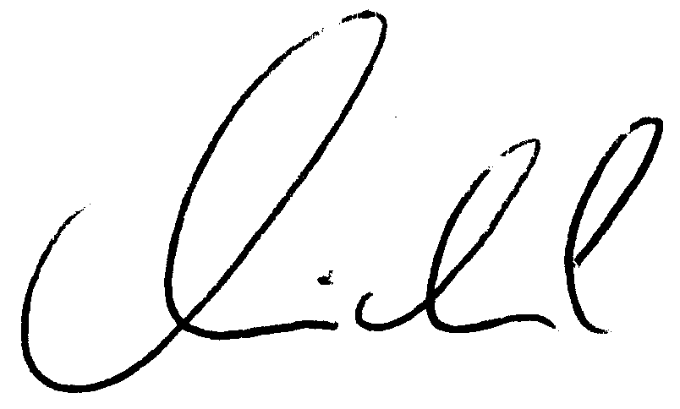

P.S.: Alle Kreisliga-Mannschaften der Saison 98/99 sind angesprochen (auch Auf-/Absteiger)

